**2018 Autumn 심화프로그래밍 Week #13.**

**학번: 2018112007**

**이름: 이승현**

1. 점수를 입력 받아 이에 알맞은 학점을 출력하는 프로그램을 작성하려고 한다. 밑의 사진과 조건을 참고하여 프로그램을 완성하시오. (20 pt)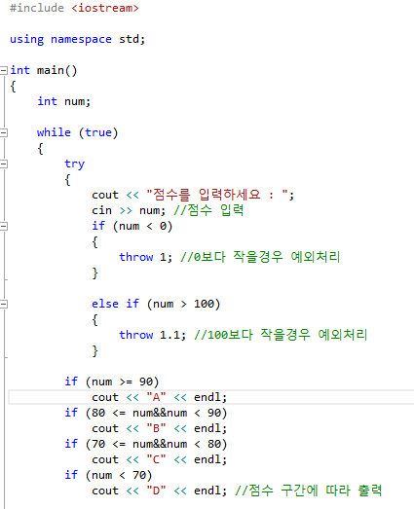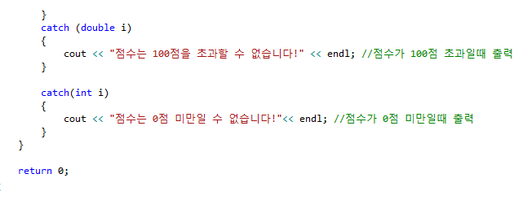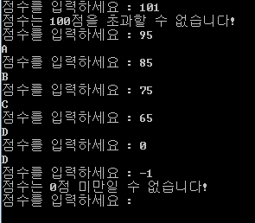
2. 밑의 사진은 window 운영체제의 계산기 프로그램 에서 실제로 숫자를 0으로 나눴을 때 의 결과 이다. 밑의 사진과 조건을 참고하여 나눗셈 기능을 담당하는 divide() 함수를 구현하라. (20 pt)

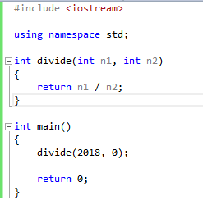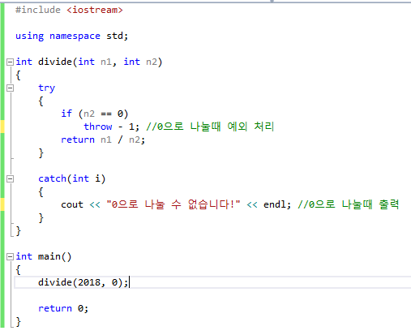**C:\Users\3183\Desktop\2-2-2.PNG**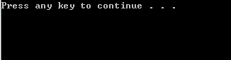

**예외처리를 안했을때는 0으로 나누질 못해도 출력하려고 하기 때문에 위와 같이 나오게 됩니다.**

1. 아이디, 비밀번호로 로그인 하는 과정을 간단히 구현하려고 한다 밑의 사진과 조건에 맞게 try, catch를 활용하여 프로그램을 완성하시오. (30 pt)

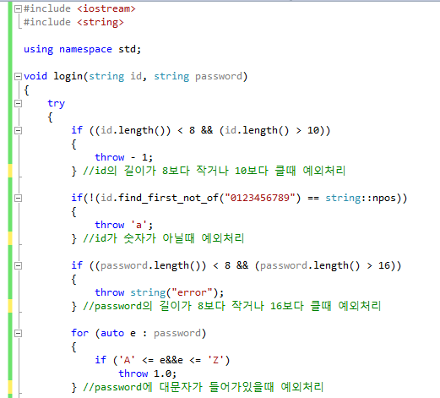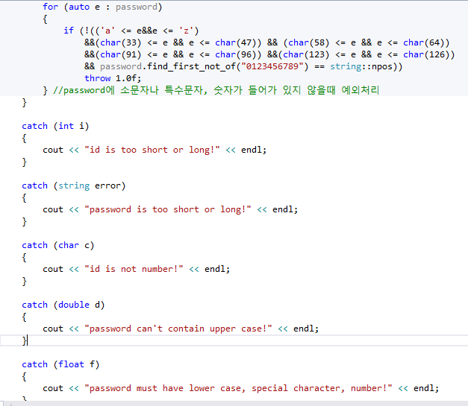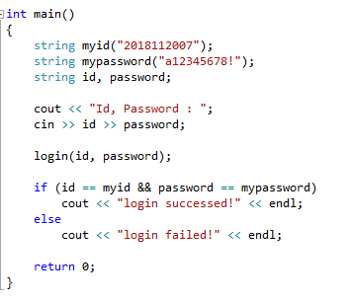

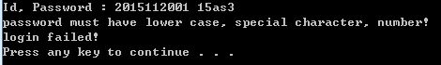

1. 밑의 사진은 은행을 통해 돈을 송금하는 과정을 간단하게 구현한 것 이다. 조건을 참고하여 송금 과정에서의 예외처리를 구현하고 프로그램을 완성하시오. (30 pt)

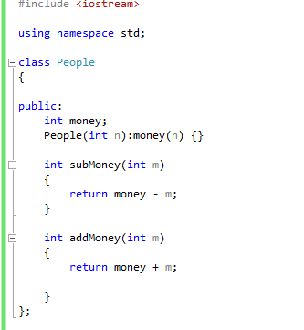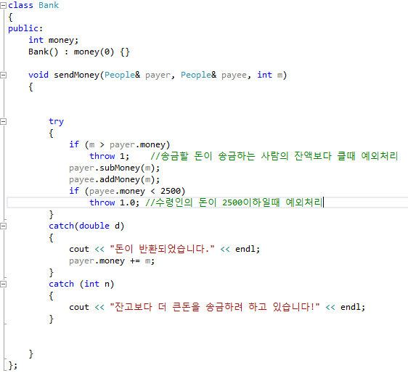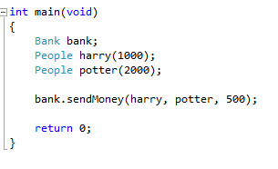C:\Users\3183\Desktop\4-2.PNGC:\Users\3183\Desktop\4-2-2.PNG